2023-08-14
譯者．陳如月
選擇能力
為什麼明天的商業模式必須比今天的模式更有能力
本系列的第二篇文章以第一篇文章(譯註：請參考TPMMA 5月份第三週週訊『改變組織的微觀基礎 — 為什麼能力很重要』)為前提：競爭力取決於能力，企業競爭力取決於公司能夠做得比競爭對手更好。所有組織都有一個能力組，一種能力的補充，類似於生物體的蛋白質組，它是蛋白質的集合。正如這個類比所暗示的那樣，一家公司的能力組對於其商業模式是特定的，就像蛋白質組對一個物種一樣。例如，一家以研究型製藥公司和一家學名藥公司的能力組只在有限的程度上重疊，就像你和黑猩猩的蛋白質組一樣。
這一點的實際含義是，如果你的公司想要轉變其商業模式，或改善其當前模式的運作方式，它必須修改其能力。繼續這個類比，就像蛋白質組修飾涉及編輯基因和鹼基對序列一樣，能力組的變化需要改變公司的組織慣例及其微觀基礎。我 (Professor Brian D Smith，全球公認的生命科學行業發展權威)這第二篇文章討論的是任何調整公司DNA的嘗試必須採取的步驟：知道哪些「基因」要改變，哪些不應該改變。
你的未來是什麼?
正如喬治‧哈里森（George Harrison）的歌中所唱的，「如果你不知道你要去哪裡，任何一條路都會帶你去那裡。」換句話說，轉變甚至只是改進你的商業模式，首先要清楚知道你想要的未來模式是什麼。這說起來容易做起來難，尤其是因為「商業模式」這個用詞的使用已經變得如此鬆散，以至於失去很大ㄧ部分的意義。為了實現成功的轉型，將商業模式視為一種獨特的策略、結構和一系列活動，通常由許多媲美的公司共用，以適應市場中的特定聚集處，這有助於實現成功。同樣，生物類比是有用的：正如能力組類似於蛋白質組一樣，商業模式類似於表現型。而且，為了有效地引導轉型，你對未來商業模式的願景必須是具體的。在第一篇文章中，我描述一個 26個模型的架構，它有助於創建未來願景。這些模型不僅確定適合每個市場聚集處的商業模式，還確定每個聚集處內微妙不同的商業模式。
顯然，選擇轉型為哪種商業模式至關重要。對於一些公司來說，這個選擇非常容易，要麼是因為他們別無選擇，要麼是因為他們的領導階層做出直覺的選擇。一些專注於罕見疾病的公司就是這方面的例子。然而，許多公司都有需要仔細評估的選擇。在這種情況下，他們的選擇受兩個因素驅動，如圖1所示。首先，哪種商業模式最具經濟潛力。其次，向這種模式轉型有多困難。很明顯，右上角，容易且有利可圖的象限指向模型的首選。但對於較大的公司來說，轉型可能涉及開發一系列新模式。在這種情況下，右上角模型是眼前的焦點，但左上角的模型成為長期目標，而右下角的模型可能提供機會。在任何情況下，矩陣的左下角表示要避免的模型。
在這個矩陣中放入多種可能的商業模式需要經過深思熟慮的分析。經濟吸引力和轉型難易程度這兩項評估都是複雜且涉及多種因素的。它們不僅包括有形因素，如市場規模和投資要求，還包括無形因素，如與公司現有文化和使命的契合度。儘管存在這種困難，但必須進行評估，因為在確定其終點（它必須實現的商業模式）之前，不可能開始能力組的轉型。只有在做出基本決定後，才有可能確定需要哪些新能力。即便如此，這個問題的答案也分為三個部分，如圖2所示。
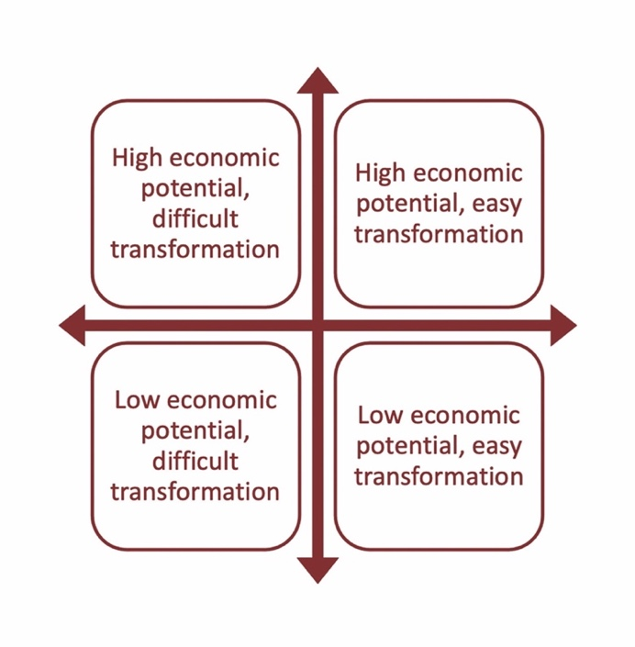
Figure 1: Business model choice
衛生能力Hygiene capabilities
衛生能力是做這些事情的能力，沒有這些能力，商業模式就無法運作。這些基本能力是弔詭的，因為它們是必不可少的，但由於市場內的所有競爭對手都必須具備這些能力，它們無法提供競爭優勢。換句話說，是它們的不存在而不是他們的存在造成差異。
在大多數情況下，所有生命科學商業模式的能力組的衛生成分都是相似的。例如，每個企業都必須具備不良事件報告的能力。因此，即使是相當激進的商業模式轉型，通常也不需要對能力組的衛生部分進行重大改變，儘管它可能涉及更廣泛地表現這些能力。例如，一家試圖從只在醫療照護專業領域營運的模式轉變為在直接面對病人市場營運模式的公司，可能需要擴大其行銷法遵能力。
重要的是要認識到，並非所有涉及基本功能的能力都是衛生因素。例如，基本的法規遵從性通常是一個衛生因素，但獲得合適的批准以優化用法和法規的排他性並不是營運所必需的能力，而是競爭優勢的基礎。換句話說，法規能力有衛生因素和差異化因素，我將在下一節中討論這一點。
因此，在考慮商業模式轉型時，首先要考慮新的商業模式是否意味着一些衛生能力，而這是舊營運模式的公司並不具備這些能力。但是一般來説，衛生能力雖然重要，卻是企業能力再造中問題最少的部分。更重要的是其差異化和動態能力的問題。
差異化能力
差異化能力是那些比直接或間接競爭對手更能創造顧客感知價值的能力。他們的名字顯示他們的目的：以一種有價值的方式使公司不同於其他公司。當一家公司的表現優於另一家公司時，這幾乎總是歸因於兩家公司的差異化能力的差異。同樣，當企業被迫進入商品化、價格敏感的環境時，通常顯示它們的差異化能力不足。
差異化能力是商業模式的特徵。對於一些學名藥公司來說，差異化來自於營運高效供應鏈的能力。品牌學名藥商業模式也需要差異化能力，以創造和維持高於最低價格競爭對手的客戶信任度。對於大多數研發型的商業模式來說，尋找或創造新知識產權並將其轉化為暢銷產品的能力很重要。對於腫瘤等其他領域，市場塑造的差異化能力至關重要。其他模式，如「義務拓荒者」模式(見第一篇文章)，其特點是能夠創造和利用與病人群體的關係。
差異化能力的一個有趣的方面是，它們像蛋白質一樣協同工作。例如，如果沒有市場准入能力，研發能力就沒有什麼用處。同樣，供應鏈效率能力只能透過定價、招標和客戶管理能力才能實現。當然，任何水平的差異化能力都無法彌補衛生能力的不足。例如，沒有人會選擇在美國FDA不合規工廠生產的世界上最好的藥物。任何差異化能力都無法彌補衛生能力的缺陷。
因此，在解决有望直接解决的衛生因素後，轉型能力的主要步驟是確定需要哪些新的差異化能力。根據生物學的類比，商業模式的微小變化只需要對能力組的差異化部分進行微小的編輯，而重大的轉型意味著對公司DNA進行更多更大的删除和插入。
需要記住的重要一點是，商業模型的選擇意味著所需的能力，而新舊模型之間的差異意味著這些所需能力中有多少將是新的。當企業理解這一點，並將其能力發展與商業模式的變化匹配時，它們就會像生物組織適應不斷變化的環境一樣獲得成功。但是，當這種匹配失敗，並且能力要麽沒有發展，要麽發展與新模式不匹配時，公司的發展就會停滯。
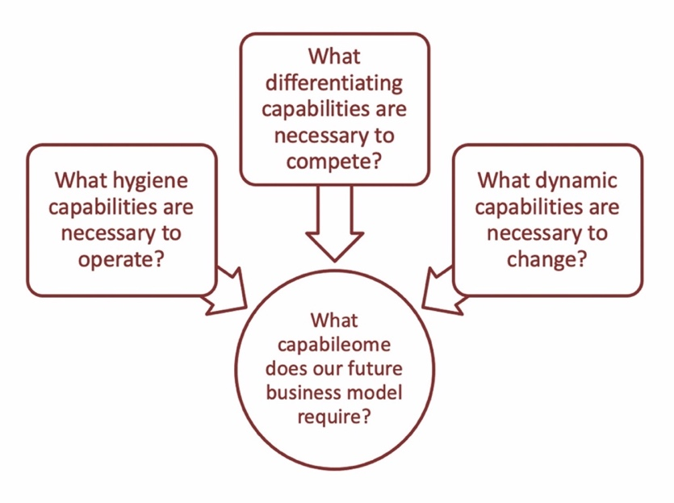
Figure 2: Specifying capabilities
動態能力
第三個能力，即動態能力，這是變革所必需的。動態能力是指能夠實現衛生和差異化能力的能力。它們類似於酶蛋白，充當組織變革的催化劑。
衛生能力和差異化能力主要存在於營運職能中，例如研究和製造，而動態能力主要存在於策略職能以及制定和執行策略的過程中。例如，創造市場洞察力的能力是一種動態能力。市場區隔和價值主張設計的能力也是如此。領導能力也算作動態能力。與衛生能力和差異化能力相比，動態能力的數量較少，但效果更具系统性。
從我對動態能力的研究中，出現兩個有趣的觀察結果。首先，他們在組織外部基本上是看不見的。儘管法規能力或研究能力等的結果通常以核准和產品上市等形式對外部人員來說是顯而易見的，但動態能力的結果在公司以外並不明顯。其次，動態能力容易被企業忽視。公司通常要求其法規、研究和財務人員具有其領域正式資格和專業登記註冊。同樣，他們投入巨資以確保他們在這些領域的實踐具有領先優勢。相比之下，策略制定和領導力通常被視為「軟」藝術，其中經驗和直覺比正式資格和嚴格的過程更有價值。
改進或轉型你的商業模式在很大程度上取決於動態能力。當我比較那些能夠很好地管理策略變革的公司和那些管理不善的公司時，這些賦能能力通常比其他能力有更明顯的差異。在那些罕見的商業模式轉型成功的案例中，它總是與一群體現這些罕見的、被忽視的能力的領導者和策略師聯繫在一起。
選擇改變
生命科學公司的領導者迴避變革，維持現狀，這幾乎是聞所未聞的。隨著我們產業的社會和科技環境快速變化，商業模式的發展或轉型已成為產業的執行領導們關注的焦點。實際上，首先要選擇你未來的商業模式，然後確定對你的能力進行必要的改變。
(資料來源：PMLiVE)

「Commoditization」常被翻譯成「商品化」，但它真正意思是：企業所提供的某類商品或服務，到處皆可取得，已經被標準化、品質上沒有明顯的差異，而且與另外一家公司所提供的該商品或服務是可以互相取代的。

